§ 2: BA ĐIỂM THẲNG HÀNG. BA ĐIỂM KHÔNG THẲNG HÀNG

A. KIẾN THỨC CẦN NHỚ
1. Ba điểm thẳng hàng:
- Ba điểm phân biệt A, B, C cùng thuộc một đường thẳng được gọi là ba điểm thẳng hàng (hình a).
- Ba điểm D, E, F không cùng thuộc bất kì đường thẳng nào được gọi là ba điểm không thẳng hàng (hình b).
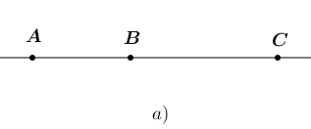 | 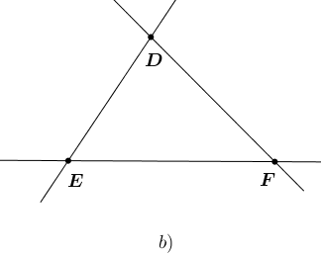
2. Quan hệ giữa ba điểm thẳng hàng:
- Trong ba điểm thẳng hàng, có một và chỉ một điểm nằm giữa hai điểm còn lại.

B. BÀI TẬP CÓ HƯỚNG DẪN. (MẪU TỰ LUẬN)
 DẠNG 1: Nhận biết ba điểm thẳng hàng, ba điểm không thẳng hàng.
Bài 1. Hãy xem hình bên và kể tên:  - Tất cả bộ ba điểm thẳng hàng.  - Ba bộ ba điểm không thẳng hàng. | 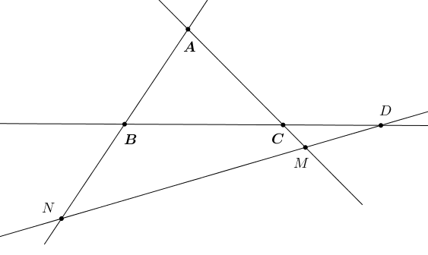
Hướng dẫn:
Vận dụng các định nghĩa của ba điểm thẳng hàng; ba điểm không thẳng hàng.
Bài 2. Cho hình vẽ sau:  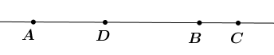 | Trong các câu sau câu nào đúng, câu nào sai?  a) Điểm D nằm giữa hai điểm A và B.  b) Hai điểm A, D nằm cùng phía với điểm C.  c) Hai điểm B và C nằm khác phía đối với điểm D.  d) Điểm D không nằm giữa hai điểm A và C.
Hướng dẫn:
Vận dụng nhận xét và phần chú ý về quan hệ giữa ba điểm thẳng hàng.
 DẠNG 2: Vẽ hình theo yêu cầu
Bài 3. Vẽ 4 điểm E, F, G, H nằm trên đường thẳng a. Lấy điểm O ∉ a.
a) Kể tên 3 điểm thẳng hàng.
b) Kể tên ba điểm không thẳng hàng.
Hướng dẫn:
Đọc kĩ yêu cầu của đề bài, vận dụng định nghĩa của ba điểm thẳng hàng để vẽ hình chính xác rồi trả lời câu hỏi.
Bài 4. Vẽ ba điểm D, E, F thẳng hàng sao cho:
a) Điểm D không nằm giữa hai điểm E và F.
b) Điểm D nằm giữa 2 điểm E và F.
Hướng dẫn:
Đọc kĩ yêu cầu của đề bài, vận dụng định nghĩa; quan hệ của ba điểm thẳng hàng để vẽ hình chính xác cho từng trường hợp.
Bài 5. Vẽ 4 điểm A, B, C, D sao cho điểm A nằm giữa điểm C và B, điểm D nằm giữa điểm A và B.
a) Điểm A còn nằm giữa hai điểm nào?
b) Tìm các điểm nằm khác phía đối với điểm A.
Hướng dẫn:
Đọc kĩ yêu cầu của đề bài, vận dụng định nghĩa; quan hệ của ba điểm thẳng hàng để vẽ hình chính xác rồi trả lời câu hỏi.
 DẠNG 3: Bài toán thực tế
Bài 6. Bác Ba mới mua 10 cây xoài. Bác muốn trồng thành 5 hàng, mỗi hàng 4 cây. Em hãy giúp bác Ba nhé? | 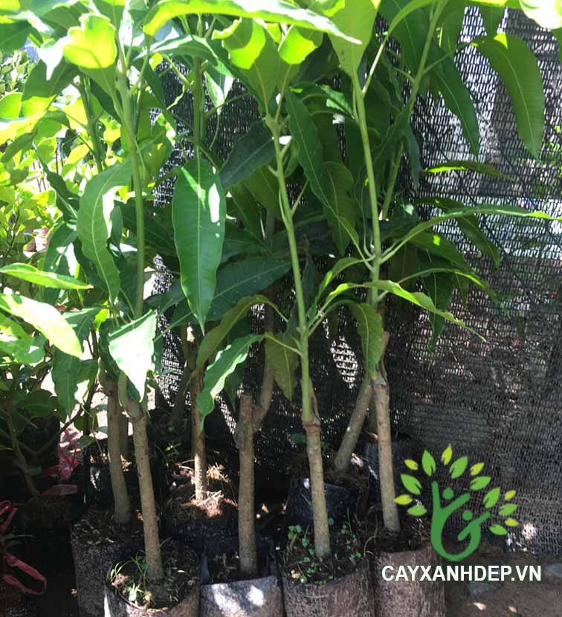
Hướng dẫn:
Có thể trồng cây theo hình ngôi sao năm cánh.
Bài 7. Em hãy lấy ví dụ một số hình ảnh của ba điểm thẳng hàng và không thẳng hàng trong thực tiễn.
Hướng dẫn:
HS liên hệ thực tiễn để lấy ví dụ một số hình ảnh của ba điểm thẳng hàng và không thẳng hàng trong thực tiễn.
C. BÀI TẬP TỰ GIẢI CÓ ĐÁP SỐ.
Bài 8. Quan sát hình và trả lời câu hỏi:
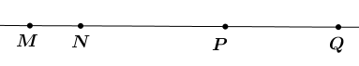
a) Kể tên những điểm nằm giữa hai điểm M và Q.
b) Kể tên những điểm không nằm giữa hai điểm N và P.
c) Kể tên những điểm nằm cùng phía đối với điểm N.
d) Kể tên những điểm nằm khác phía đối với điểm P.
Đáp án:
a) Những điểm nằm giữa hai điểm M và Q là: Điểm N và P.
b) Những điểm không nằm giữa hai điểm N và P là: Điểm M và Q.
c) Những điểm nằm cùng phía đối với điểm N là điểm P và Q.
d) Những điểm nằm khác phía đối với điểm P là: Điểm M và Q; điểm N và Q.
Bài 9. Vẽ từng hình theo cách diễn đạt bằng lời trong mỗi trường hợp sau:
a) Ba điểm A, B, C thẳng hàng và điểm C nằm giữa hai điểm A và B.
b) Ba điểm D, E, F thẳng hàng và hai điểm D,F nằm cùng phía với điểm E. Lấy điểm O sao cho ba điểm D, F, O không thẳng hàng.
c) Bốn điểm R, S, T, U cùng nằm trên một đường thẳng và hai điểm T, S nằm cùng phía với điểm U; còn hai điểm R, T nằm khác phía với điểm U.
Đáp án:
a)  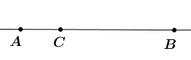 | 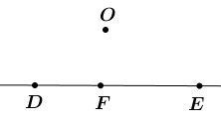  b) | c)  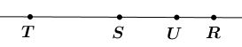

Bài 10. Loan với Huy đang tranh luận với nhau. Bạn Loan bảo: “Có thể trồng được 9 cây thành 8 hàng, mỗi hàng 3 cây”. Bạn Huy cho rằng không thể làm được điều đó. Theo em, bạn nào nói đúng?
Đáp án:
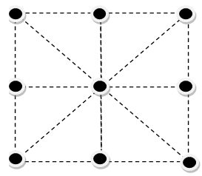
Bạn Loan nói đúng. Minh họa hình bên.
D. BÀI TẬP TRẮC NGHIỆM
Câu 1. Chọn câu đúng:
A. Ba điểm thẳng hàng là ba điểm không cùng thuộc một đường thẳng.
B. Ba điểm không thẳng hàng là ba điểm cùng thuộc một đường thẳng.
C. Ba điểm thẳng hàng là ba điểm cùng thuộc một đường thẳng.
D. Tất cả đều sai.
Đáp án: C
Câu 2. Chọn câu đúng:
Trong ba điểm thẳng hàng, có ....... điểm nằm giữa hai điểm còn lại.
A. một và chỉ một B. hai
C. một số D. .nhiều
Đáp án: A
Câu 3. Chọn câu đúng:
Câu nào sau đây là trường hợp của ba điểm thẳng hàng.
A. Hiện tượng nhật thực B. Hiện tượng nguyệt thực
C. Đèn giao thông D. .Tất cả đều đúng
Đáp án: D

